IMI HEIMEIER Eclipse Ersatz-Oberteil mit automatischem Durchflussregler

IMI Hydronic Engineering Deutschland

Eigenschaften

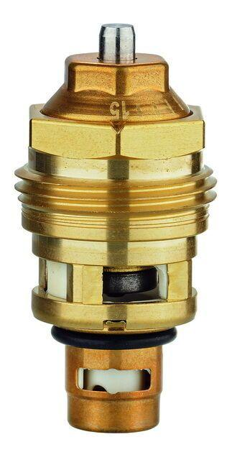

GTIN:

4024052940912

HAN:

3930-02.300

Art des Zubehörs

sonstige